RESOLUCION N° 221/23

VISTOS:
Que, doña ............................................................................ (en adelante, la reclamante) interpone reclamación ante esta Defensoría del Asegurado (DEFASEG), solicitando que ............................................................................ (en adelante, la aseguradora) apruebe su solicitud de cobertura por concepto del Seguro de Protección de Tarjetas Nº ................ / ....................... (en adelante, la póliza).
Que, la señalada reclamación cumple con los requisitos de materia, cuantía y oportunidad establecidos en el Reglamento de la DEFASEG (http://www.defaseg.com.pe/reglamento);
Que, habiéndosele corrido traslado de la respectiva reclamación, la aseguradora presentó sus respectivos descargos y la documentación solicitada;
Que, el 11 de setiembre de 2023 se realizó la audiencia virtual de vista con la concurrencia de ambas partes, quienes tuvieron oportunidad de exponer sus respectivas posiciones tratándose de la materia reclamada, absolviendo las diversas preguntas que les fueron formuladas;
Que, en síntesis, la reclamante manifiesta lo siguiente: a) el 04 de julio de 2023 fue víctima del robo de su equipo celular en las inmediaciones de la Av. San Felipe en Jesús María, hecho que denunció ante la Comisaría de Jesús María con el N° de Orden ......................; b) el 05 de julio procedió con el bloqueo de la Tarjeta de Crédito N° ..........................................., de la cual declara ser titular, a fin de evitar el “mal uso de la tarjeta que ocasionara algún perjuicio futuro”; c) a pesar del bloqueo realizado, los delincuentes hicieron uso de las tarjetas de crédito y débito de la reclamante; d) el 06 de julio de 2023 presentó el reclamo correspondiente mediante los canales del BCP, manifestando que desconocía los consumos realizados virtualmente con su Tarjeta de Crédito; e) el 01 de agosto de 2023 fue notificada por la aseguradora con la Carta N° ............................/2023, mediante la que rechazaron su solicitud, manifestando que solo tiene coberturas “por el robo y uso indebido de las tarjetas BCP, más no al robo y uso indebido de sus cuentas a través del equipo celular”; f) el criterio considerado por la aseguradora es inaceptable, ya que significa no comprender que el uso de las tarjetas de crédito o débito son realizados de manera virtual y mediante teléfono móvil; g) la entidad bancaria no le envió una alerta sobre las operaciones no reconocidas por su parte, hecho que si sucedió respecto al bloqueo de su cuenta;
Que, por su parte, la aseguradora sustenta su posición resumidamente en lo siguiente: a) la reclamante procedió a interponer la denuncia policial pertinente y, luego de tomar conocimiento de que se habían realizado diversos consumos en su tarjeta de crédito y débito del BCP, procedió a ampliar su denuncia policial y a solicitar, el día 6 de julio del 2023 la activación de su seguro de tarjetas a través del BCP; b) luego de evaluada la solicitud de cobertura de la reclamante, con fecha 01 de agosto del 2023, se le remitió la carta ............................/2023, mediante la que se rechazó la cobertura del siniestro al no tratarse de un riesgo expresamente cubierto por la póliza; c) los riesgos expresamente cubiertos por la póliza se encuentran referidos al uso indebido que se haga de las tarjetas bancarias, además de otros casos, tales el como robo de dinero en efectivo, robo de compras, gastos de duplicado de documentos, gastos de hospitalización y muerte accidental; d) tanto en su denuncia policial como al momento de solicitar la cobertura, la reclamante afirma que lo que le había sido hurtado fue su equipo celular, y que fue a través de este que, por el aplicativo móvil, se realizaron diversas operaciones no reconocidas en sus cuentas bancarias; e) los hechos objeto de reclamo no calzan dentro de las coberturas establecidas en la póliza, ya que se trató de un uso indebido del equipo celular de la reclamante y no a un uso indebido de sus tarjetas bancarias de crédito y débito del BCP. El siniestro sufrido por la reclamante se encuentra dentro de lo que se conoce como “no seguro”, puesto que no calza dentro de ninguno de los riesgos expresamente cubiertos; f) la asegurada confunde lo que es una cuenta bancaria (la cual efectivamente puede ser empleada mediante operaciones físicas o virtuales) con lo que es una tarjeta bancaria (instrumento de plástico físico, con un chip y banda magnética), tal como lo señala la Superintendencia de Banca, Seguros y AFP en el Reglamento de Tarjetas de crédito y débito;
CONSIDERANDO:
Primero: Conforme a su Reglamento, la DEFASEG está orientada a la protección de los derechos de los asegurados o usuarios de los servicios del seguro privado contratados en el país, mediante la solución de controversias que se susciten con las empresas aseguradoras, respecto de rechazos o liquidación de cobertura de siniestros; entendiéndose por “asegurados” y “usuarios de seguros” a los asegurados propiamente dichos, a los contratantes del respectivo seguro y/o a los beneficiarios nombrados en las pólizas.
Segundo: Asimismo, de acuerdo a su Reglamento, la DEFASEG sólo es competente para pronunciarse y resolver las reclamaciones indemnizatorias de los asegurados que hubiesen sido sometidas a su conocimiento, sobre la base de la documentación obrante en el correspondiente expediente y con arreglo a derecho, siempre y cuando las señaladas reclamaciones cumplan los requisitos reglamentarios de materia, cuantía y oportunidad, de manera que las reclamaciones por materias distintas al otorgamiento de cobertura, como pueden las pretensiones indemnizatorias por daños y perjuicios, por reembolso de gastos, o idoneidad de servicios, son ajenas a la competencia funcional de esta Defensoría.
Tercero: Que, de acuerdo a la Ley Nro. 29946 – Ley del Contrato de Seguro, norma legal vigente con ocasión de la celebración del contrato al cual se contrae el presente caso, todas las cuestiones jurídicas se rigen por lo dispuesto en dicha ley y por las que reglas que se acuerden convencionalmente, en cuanto no vulneren los principios esenciales de la naturaleza jurídica del seguro, siendo que sólo se aplica el derecho común a falta de disposiciones del derecho de seguros o de protección al consumidor.
Cuarto: Que, el artículo 1361 del Código Civil dispone que los contratos son obligatorios en cuanto se haya expresado en ellos, presumiéndose que lo declarado es lo querido por ambas partes, de manera que la parte que sostenga lo contrario debe probarlo.
Quinto: Que, conforme al artículo 196 del Código Procesal Civil, corresponde a quien invoca hechos probar su existencia, así como a quien los contradice invocando nuevos hechos, salvo que aquel que esté sujeto a dicha carga procesal se acoja a alguna presunción legal de carácter relativo o absoluto.
Sexto: Que, según fluye de autos, es preciso determinar si el rechazo emitido por la aseguradora resulta ajustado a derecho. Para ello, resulta importante remitirnos al texto de la Carta ............................/2023, mediante la que se rechazó el pedido de cobertura de la reclamante, el que señala lo siguiente:

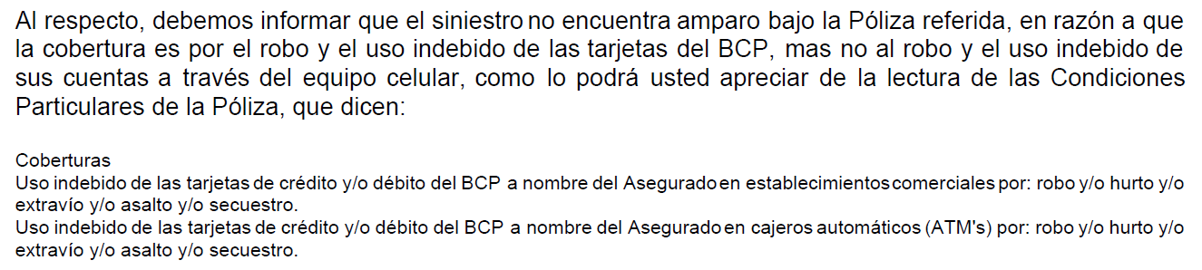

De este modo, resulta un hecho no controvertido que el rechazo de la aseguradora se funda en que la cobertura ofrecida en la póliza no alcanzaría al riesgo consistente en “el robo y el uso indebido de sus cuentas a través del equipo celular”.

Sétimo: Que, resulta necesario resaltar que del certificado de seguro obrante en autos se aprecia que el listado de coberturas es el siguiente:

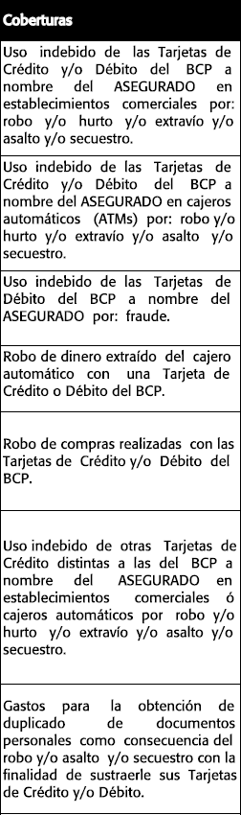
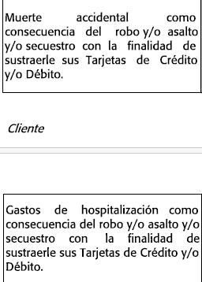

Conforme se puede apreciar y en la línea de lo afirmado por la aseguradora en sus descargos, no existe cobertura al riesgo consistente en “el robo y el uso indebido de sus cuentas a través del equipo celular”

Octavo: Que, conforme se aprecia de autos, el siniestro objeto de reclamo refiere al hurto del celular de la reclamante. De hecho, tal situación es narrada por la misma reclamante con ocasión de la denuncia policial que interpusiera, tal como se aprecia:b
...........................................................................................................................................

Asimismo, tal como se aprecia, dicha denuncia fue ampliada en los siguientes términos:
...................................................................................................................................................
Como se puede apreciar, resulta un hecho probado que lo que fue objeto de hurto resulta ser el celular, siendo que las transferencias o cargos realizados a las cuentas de la reclamante se hicieron desde los aplicativos instalados en este. No obstante, tal como se estableció previamente, lo señalado anteriormente no resulta objeto de cobertura de la póliza. En otras palabras, resulta correcto concluir que la cobertura ofrecida en la póliza no alcanza a las consecuencias generadas por el hurto del celular, tales como el acceso a los aplicativos de este, a fin de ingresar a las cuentas de la reclamante, sino que se limita al listado de coberturas reproducido anteriormente.
Así pues, resulta importante resaltar que el listado de coberturas reproducido anteriormente es claro, puesto que no ofrece proteger las cuentas bancarias, sino que se limita -entre otros- a la protección respecto del uso de la tarjeta. Por ello, resulta indispensable la diferenciación realizada anteriormente, ya que el acceso a las cuentas bancarias de la reclamante se realizó por medio del aplicativo del celular hurtado, mas no por medio de las tarjetas, las que -según se aprecia- no fueron objeto del hurto denunciado.
Es pertinente resaltar que aún cuando hubiera existido el robo de la tarjeta y uso indebido de la misma, la póliza no cubre todos los supuestos de “uso indebido”, sino únicamente aquellos previstos en la póliza y certificado de seguro, como son: el uso indebido de la tarjeta robada en establecimientos comerciales y cajeros automáticos. En el caso que nos ocupa, no se realizaron dichas operaciones, sino transferencias a terceros, no cubiertas por el seguro.
En consecuencia, el rechazo de la solicitud de la reclamante por parte de la aseguradora se ajusta a derecho y, por tanto, resulta válido.
Atendiendo a lo expresado, este colegiado concluye su apreciación razonada y conjunta al amparo de lo establecido en su Reglamento, por lo que resuelve:
Declarar INFUNDADA la reclamación interpuesta por doña ............................................................................ contra ............................................................................, dejando a salvo el derecho de la reclamante de acudir ante las instancias que estime pertinente.
Lima, 21 de noviembre de 2023
La Secretaría Técnica certifica que la presente resolución cuenta con el voto de los vocales cuyos nombres figuran en el presente documento.

Rolando Eyzaguirre Maccan – Presidente
María Eugenia Valdez Fernández Baca – Vocal
Omar Alfaro Villanueva – Vocal
Gonzalo Abad del Busto - Vocal

